|  |  |  |
| --- | --- | --- |
| **Politechnika Świętokrzyska w Kielcach**  **Wydział Elektrotechniki, Automatyki i Informatyki** | | |
| Laboratorium: **IoT** | | |
| Ocena: | Lab 1 | Grupa: **4IZ11**  Jakub Kołomański  Kamil Gorzała  Karol Błędziński |
| Data wykonania ćwiczenia:  15.11.2018 |

Cel:  
 Celem laboratorium nr.1 jest zapoznanie się z podstawowymi zagadnieniami IoT oraz zbudowanie i zrozumienie prostego układu IoT z wykorzystaniem prostych symulacji w oprogramowaniu Cisco Packet Tracer.

### Wstęp:

IoT (Internet of Technology)- Wikipedii mówi że jest to koncepcja która pozwala na ogólno-pojętą komunikacje za pośrednictwem sieci teleinformatycznych między różnymi urządzeniami.

Podstawowym celem „Internetu rzeczy” jest stworzenie inteligentnych przestrzeni tj. inteligentnych miast, transportu, produktów, budynków, systemów energetycznych, systemów zdrowia czy związanych z życiem codziennym. Podstawą rozwoju inteligentnych przestrzeni jest dostarczenie technologii, która zapewni ich realizację.

### Ćwiczenie:

Użyte podzespoły, które były potrzebne do wykonania tego ćwiczenia to:

-Komputera typu PC  
-Serwera  
-Switcha (przełącznika)  
-Panelu solarnego  
-Urządzenia do pomiaru stanu baterii  
-Baterii  
-4 diody LED

W tym zadaniu należało wykonać połączenie wyżej wymienionych komponentów ze sobą i zdalnie, przy użyciu komputera PC z użyciem protokołu TCP/IP i odpowiednich portów je skonfigurować. Używając instrukcji, krok po kroku mogliśmy wykonać tą prostą symulację. Komputer widział podłączone do sieci diody oraz stan baterii, to czy świecą czy nie.

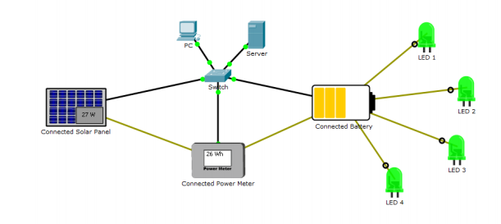

Rysunek 1Schemat podłączonych komponentów źródło CNA Instrukcja nr 1

### Wnioski:

Wykonana na zajęciach instrukcja, pokazała w bardzo prosty sposób jaki potencjał ma IoT i jak możemy wykorzystać dostępne darmowe oprogramowanie, w tym wypadku Cisco Packet Tracert, do, można powiedzieć, praktycznej nauki przez doświadczenia w nim wykonywane.

Diody możemy zastąpić np. lampami, i odpowiednio łącząc ze sobą te podzespoły uzyskamy półautomatyczny system oświetlenia w budynku z ekologicznym i odnawialnym żródłem zasilania, wyposażonym w zasilanie awarayjne.

Dzięki projektowi w programie tego typu, możemy zdiagnozować, różne przypadki, które mogą wystąpić w rzeczywistości w takim układzie. Np. tutaj możemy zaobserwować spadki napięcia przez zastosowanie nieodpowiedniego panelu słonecznego i baterii. Żeby rozwiązać ten program można zwiększyć pojemność baterii/akumulatora lub zastosować stałe zasilanie.